PLISSÉ Collezione di mobili
by José Manuel Ferrero

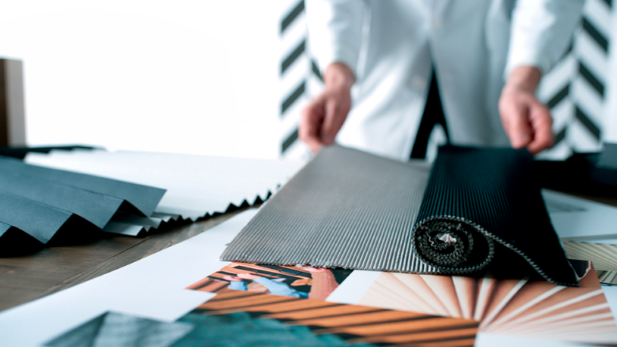

PLISSÉ è la prima collezione disegnata interamente da José Manuel Ferrero per VICAL DESIGN nuovo brand di VICAL HOME.

La collezione PLISSÉ è costituita da diversi pezzi artigianali, frutto di processi naturali. Una collezione dal fascino elegante che trae ispirazione dall’appasionante vita dell’eclettico pittore e designer spagnolo Mario Fortuny e dall’attività artigianale dell’azienda parigina LOGNAN.

La produzione e la delicata lavorazione dei tessuti plissé rappresentano gli elementi trainanti alla base di ogni singola proposta di questa raffinata collezione, che sintetizzando e adattando i diversi processi alla realtà tridimensionale crea una perfetta combinazione tra concept e processi.

La prima lavorazione naturale e artigianale conferisce a ciascun pezzo una personalità propria rendendolo unico. Combinando legno intagliato e pietra naturale, intrecci di rattan e strutture metalliche quasi invisibili si vengono a creare una serie di grafiche e texture naturali che danno forma e volume ai diversi complementi d’arredo per una collezione dall’elegante artigianalità.
Da sottolineare la cura e lo studio minuzioso dei rilievi per creare intrecci e trame che provocano un interessante gioco di sfumature e forme con la luce.

La collezione PLISSÉ è composta da una varietà di pezzi raggruppati per tipologia e a combinazione di materiali e processi.

PLISSE RATTAN è la delicata lavorazione artigianale a base di fibre naturali. Si riflette sorprendentemente nell'intera famiglia di sedute (divani, poltrone e sedie), tavoli, lampade a sospensione e un sistema di paraventi modulari con le fibre intrecciate.

LEGNO PLISSÉ Il legno naturale è stato utilizzato per sviluppare intagli con geometrie pieghettate combinate in diverse scale per generare un interessante sistema di mobili e tavoli.

PLISSÉ METAL La sintesi di PLISSÉ è un grafico con linee appuntite applicato a un sistema di vasi da fiori che uniscono metallo e cemento insieme al design di una sedia che riflette l'intero universo concettuale creato, diventando l'icona della collezione.

PLISSÉ STONE presenta un sistema di vasi da fiori di grandi dimensioni che giocano con le pieghe e la texture della pietra invecchiata. Pezzi artigianali al 100% che seguono lo stesso design ma sono tutti unici.

NOME: Plissé
CLIENTE: Vical Design
USO: collezione di mobili
ISPIRAZIONE: plissé
MATERIALI: legno, metallo, rattan, pietra naturale
COLORI: verde scuro, nero, grigio, oro

C/Turia nº 7 bajo
T. +34 963 219 622
46008 Valencia Spain
estudihac@estudihac.com – www.estudihac.com

OGS PR and Communication
Via Koristka 3, Milano
+39 02 3450610
www.ogscommunication.com - info@ogscommunication.com

